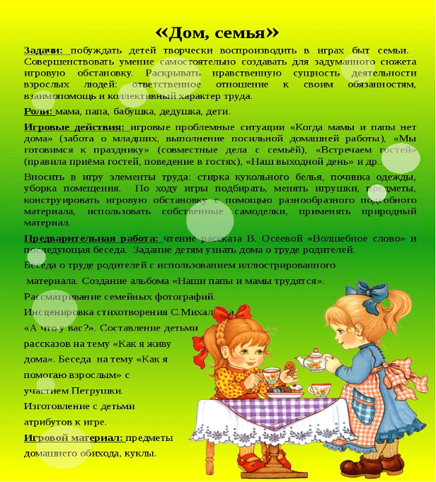

СЮЖЕТНО-РОЛЕВАЯ ИГРА «ДОМ»

Задачи:
Учить детей проявлять интерес к игровым действиям, помогать играть рядом, не мешать друг другу.
Учить выполнять несколько действий одним предметом, переносить знакомые действия одного объекта на другой; выполнять с помощью взрослого несколько игровых действий, объединенных сюжетом.
Формировать начальные навыки ролевого поведения; учить связывать сюжетные действия ролью.
Развивать предпосылки творчества.
Вызвать интерес детей к предметам ближайшего окружения: игрушки, посуда, продукты, одежда, обувь,, мебель, транспортные средства.
Побуждать детей называть цвет, величину предметов, материал, из которого они сделаны; сравнивать предметы, группировать их по способу использования (из чашки пьют и т.д.), раскрывать разнообразные способы использования предметов.
Упражнять в установлении сходства, различия между предметам, имеющими одинаковые названия (кружка синего цвета маленькая, а кружка красного цвета - большая), способствовать появлению в словаре детей обобщающих понятий (игрушки, посуда, продукты, одежда, мебель и пр.).

Примерная тематика сюжетно-ролевых игр-ситуаций «Семья»

- Совместный отдых.
- Гости (встреча, проводы).
- Уборка.
- Стирка белья
- Ремонт квартиры.
- Приготовление подарков.
- Подготовка к празднику.
- Забота (о людях, о животных).
- Новоселье
- День рождения
- Гости
- В семье заболел ребенок

Активное познание окружающей действительности

Беседы: «Моя семья», «Как я маме помогаю», «Кто, кем работает?», «Чем мама и папа занимаются дома, «Что нам готовят повара или мама», «Как я купаюсь по вечерам»
Рассматривание сюжетных картинок, фотографий по теме.
Экскурсия на кухню детского сада.
Чтение художественной литературы: Н.Забила «Ясочкин садик», А.Барто «Машенька», Б.Заходер «Строители», «Шофёр», Д.Габе из серии «Моя семья»: «Мама», «Братик», «Работа», Е.Яниковская «Я хожу в детский сад», А.Кардашова «Большая стирка».
Обогащение игрового опыта

1. Д/и «Кому что нужно для работы»
2. Д/и «Чей предмет»
3. Д/и «Семья»
4. Д/и «Собери посуду по половинкам»

Развитее игровой предметной деятельности

Внесение коробок, в которой лежит фотоальбом с фотографиями «Моя семья»
Общение воспитателя с детьми. «Что это за коробка? Давайте откроем и узнаем, что в ней лежит».
Рассматривание фотографий.
Игра «Угощение»
Общение воспитателя с детьми.
Игровые действия детей направлены на воспитателя.
Воспитатель «Я пришла с работы. Устала. И голова что-то болит. Не могу даже приготовить себе еду. А есть очень хочется. Кто мне, ребятки, приготовит что-нибудь покушать?».
или
Ребята, к нам пришли куклы. Они только что из спортивного зала очень хотят пить и есть. Накормим наших гостей? Что нам для этого надо? Правильно, нам нужны продукты, посуда, плита для приготовления пищи. «Посмотрите, сколько у меня продуктов, целый ящик. Что же вы приготовите? Вот в ящике лежит капуста и морковка, картошка. Можно приготовить рагу из овощей или суп вкусный сварить. Вот плита. В кастрюльку нальем воды и поставим на плиту, будем ждать, когда вода закипит, затем положим в нее овощи. На второе блюдо можно сварить пельмени, пожарить на сковороде картошку?
А сколько здесь ягод и фруктов? Хороший компот получится! Можно сварить кисель фруктовый. Кто сварит компот или кисель?».
А еще можно заварить чай. А к чаю нарезать хлеб с колбасой.
После этого педагог помогает каждому индивидуально приготовить «еду»
Затем воспитатель продолжает: «У кого готова еда, может покормить наших гостей. Ребята, а кто помоет нашим куклам руки перед едой? (дети моют ручки куклам). Куклы уже руки вымыли и сели за стол». Наденьте им нагрудники, чтобы они не испачкали свои красивые наряды.
«Что же ты, Верочка, приготовила? Суп? Наверное, очень вкусный. Можно я тоже попробую? Налей мне, пожалуйста, тарелочку и супа нашим гостям. Ой, как вкусно. Суп с морковкой, с капустой, с картошкой, с мясом, суп называется ЩИ. Объедение! Спасибо тебе, Верочка, большое-пребольшое. Ты сварила очень вкусный суп». А кто даст попить?
После кормления воспитатель выражает благодарность всем детям: «Какие молодцы — меня накормили и гостей. Большое спасибо. После угощения посуду надо помыть, убрать в кухонный шкаф. Кто хочет?
Ну, вот, а теперь можно и повеселиться. Хотите потанцевать?» (дети вместе с воспитателем танцуют под музыку).

РАЗВИВАЮЩАЯ ПРЕДМЕТНО-ПРОСТРАНСТВЕННАЯ СРЕДА
ДЛЯ СЮЖЕТНО-РОЛЕВОЙ ИГРЫ «СЕМЬЯ»

· Спальня
2 кроватки разных размеров, для кроватки - постельные принадлежности (одеяло, простыня, наволочка, пододеяльник, матрац, подушка основных цветов), мебель для кукол (столы, стулья, кроватки разных размеров), коляски, куклы, куклы-младенцы, шкаф для одежды, в котором хранятся запасные комплекты постельного белья, пеленки для кукол-младенцев, одежда для кукол-мальчиков и кукол-девочек, наборы зимней и летней одежды для кукол.

· Гостиная
Столы, стулья, кресла и диванчик, наборы чайной и столовой посуды, телефоны со звонком.
· Кухня
Плита, кухонный стол, шкаф для посуды, наборы кухонной посуды, фартуки; маленькие баночки из пластика, упаковки от готовых продуктов (йогуртов, творожков, соков и т.п.), муляжи овощей и фруктов, сосиски, колбаса, яйца, конфеты, хлеб, сыр, печенье, рыба, готовая яичница гладильная доска, утюги
· Ванная
Ванночки для купания кукол, тазики для стирки, доски для стирки, веревка для белья и прищепки.
· Уголок ряженья
Одежда для мальчиков и девочек, шапки, платки

· Предметы-заместители: кубик - хлеб, маленький кирпичик - кусочек мыла, палочка - градусник.

